وزارة التربية الوطنية مديرية التربية الوطنية لولاية سطيف
متوسطة زرةقي محمد المدة :ساعة و نصف
الاختبار الثالث في مادة العلوم الفيزيائية والتكنولوجيا المستوى:2 متوسط

الوضعية الأولى:(6ن) 2
1
من أجل معرفة العلاقة بين التيار الكهربائي و المغناطيس أنجز تلاميذ
السنة الثانية متوسط بمعية أستاذهم التجربة الموضحة في الشكل المقابل:

- أذكر البيانات (1) و(2).
- ماذا يحدث عند غلق القاطعة؟
- نقوم بعكس أسلاك التوصيل ثم نغلق القاطعة، ماذا يحدث؟
- ما اسم هذه التجربة ؟ و ماذا تستنتج منها ؟
الوضعية الثانية:(6ن)

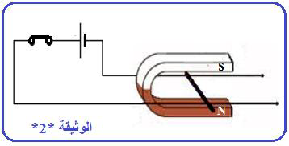
قام محمد بالتجربة الموضحة في الشكل المقابل(الوثيقة2). 2
- أذكر البيانات (1) و(2).
- ماذا يلاحظ محمد عند غلق القاطعة؟ 1 111
- عند عكس أسلاك التوصيل و غلق القاطعة، ماذا يحدث؟
- نترك القاطعة مغلقة و نقلب قطبا المغناطيس، ماذا يحدث؟
- ما اسم هذه التجربة؟ وماذا تستنتج منها؟

الوضعية الإدماجية:(8ن)

ذهب أيمن مع والده الذي يمتلك شاحنة لبيع الخردوات الحديدية إلى مدينة 1 مسمار حديدي
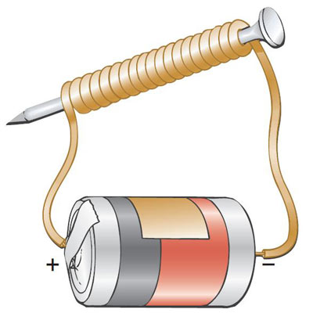
عنابة التي يوجد بها مصنع الحديد و الصلب حيث شد انتباهه آلة ترفع
الخردوات بالكهرباء و كيفية عملها، ساعد أيمن في الإجابة عن تساؤلاته.
- أ - أذكر البيانات في الشكل المقابل؟
ب - ماذا يحدث عند غلق القاطعة؟
جـ - ماذا يحدث بعد فتح القاطعة؟
- برأيك ما اسم هذا الجهاز الذي تحتويه رافعة الخردوات؟
- عند استبدال المسمار الحديدي بآخر فولاذي، ماذا يحدث عند فتح القاطعة؟ 2
3

بالتوفيق

